Innsamling på bevis om planlagt forbrytelse mot menneskeheten
Vi er her for å etterkomme oppfordringen fra polisen ved Metropolitan politistasjon i UK om å frembringe bevis i den kriminelle etterforskningen om forbrytelsen på menneskerettighetene, planlagt massemord og konspirasjon, saksnummer 6029679/21 samt anmeldelsen i Norge med saksnummer 15644412 mot direktøren på Statens Legemiddelverket, Steinar Madsen.

Over tusen vitenskapelige studier beviser at COVID-19-vaksinene er farlige, og alle de som støtter denne agendaen begår forbrytelsen om grov uredelighet i det offentlige kontor:
Som kan leses her:
https://www.docdroid.com/WUjv6iw/icc-complaint-7-1-pdf
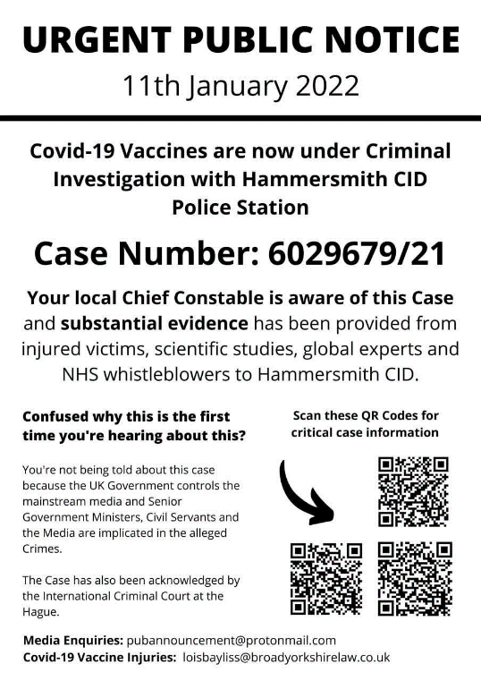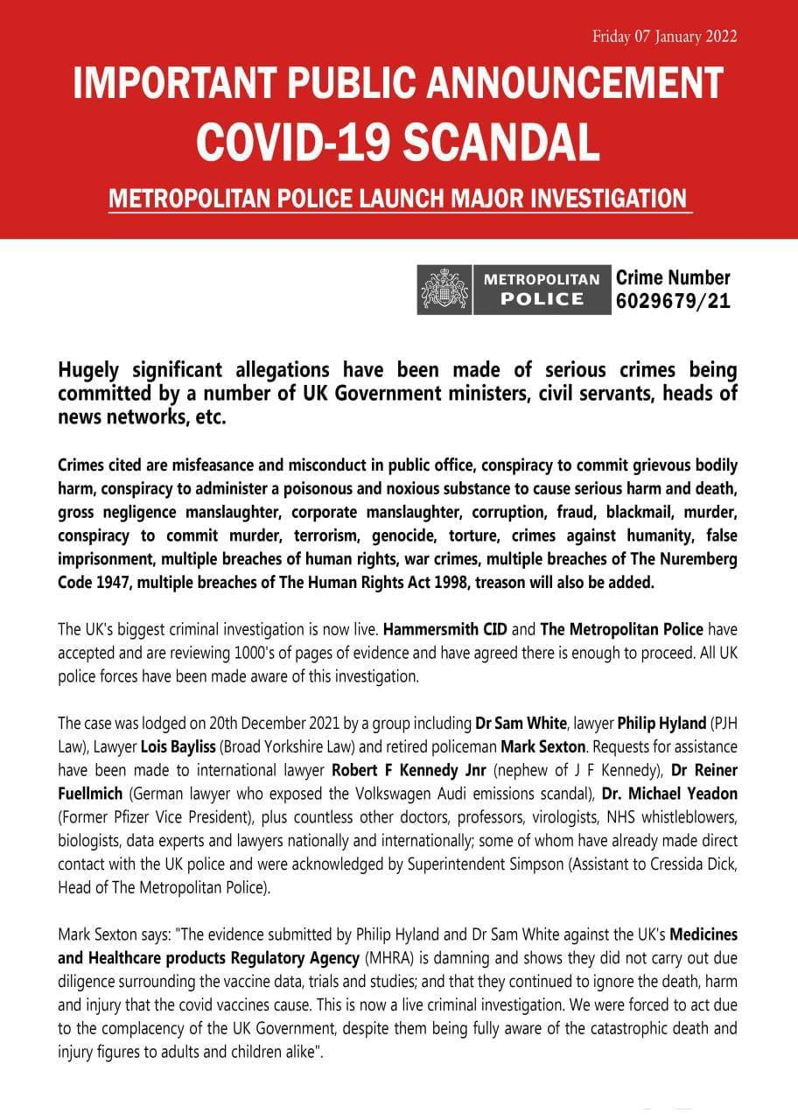

De svært farlige eksperimentelle gen-terapeutika skal leveres til politiet for nærmere analyse, til retten har funnet ut om disse er ufarlig, eller ikke. (kvitter på baksiden mottatt antall kvaksiner.)

